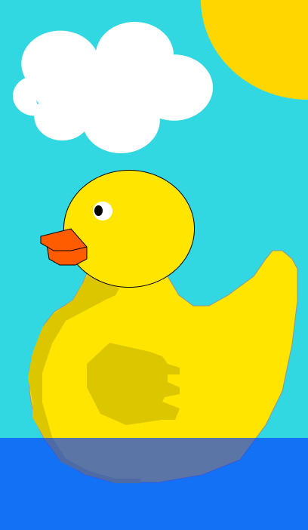
Egin dugun lehen diseinua hau izan da, Jon Zengotitak eginda.

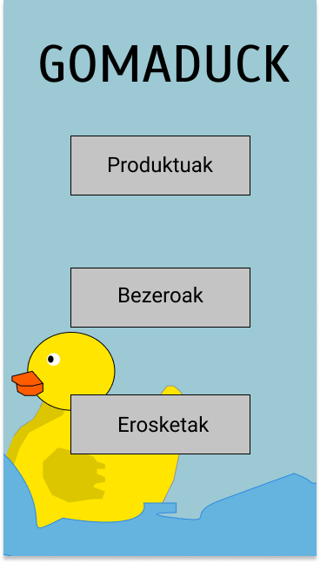

Bigarren diseinua Asier Blazkezek egin du,
aurreko diseinua erabiliz menu bat eginez.

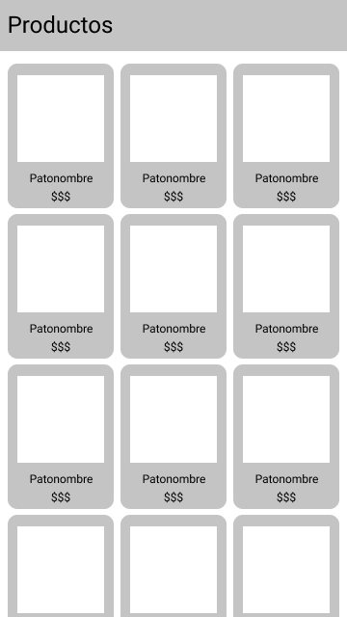

Hirugarren diseinuan Julen Manteconek produktuak
bistaratzerakoan nola pantailatik nola agertuko
diren erakusten duen diseinu bat egin du.

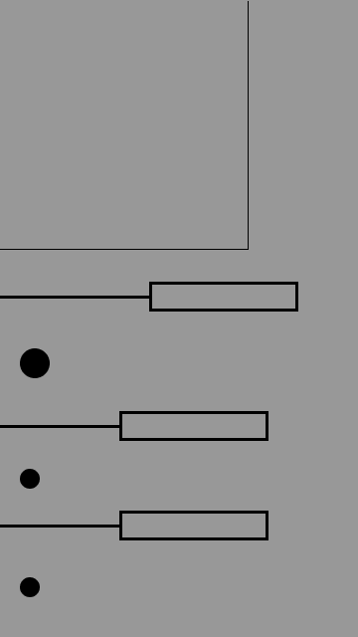

Azken diseinua Jon Zengotitak egina da, diseinuak produktu baten ezaugarriak bistaratzeko plantilla baten diseinua da.

Diseinu denak erabiliko ditugu aplikazioko atal desberdinetarako,

